第1讲 函数

**课前思考**

**问题1：**如图是我国某港某天0时到24时的实时潮汐图.

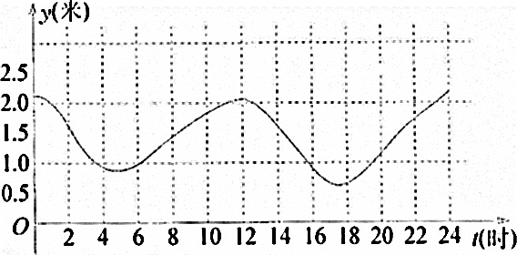

图中的曲线，记录了当天每一时刻的潮位，揭示了这一天里潮位*y*(米)与时间*t*(时)之间的关系.看图回答：

(1)这一天的6时和24时的潮位大约为多少？任意给出这一天中的某一时刻，说出这一时刻的潮位.

(2)在这一天中，最高潮位大约出现在几时？

(3)在这一天中，什么时段的潮位在逐渐升高？什么时段的潮位在逐渐降低？

从图中我们可以看到，随着时间*t*(时)的变化，相应地*y*(米)也随之变化.

**问题2：**声音在空气中传播的速度*y*(m/s)是气温*x*(℃)的一次函数，下表列出了一组不同气温的音速：

|  |  |  |  |  |  |
| --- | --- | --- | --- | --- | --- |
| 气温*x*(℃) | 0 | 5 | 10 | 15 | 20 |
| 音速*y*(m/s) | 331 | 334 | 337 | 340 | 343 |

对于给定的气温*x*，相应的音速*y*确定吗？

**问题3：**圆的面积随着半径的增大而增大.如果用*r*表示圆的半径，*S*表示圆的面积，则*S*与*r*之间满足下列关系：*S*=____________.

利用这个关系式，试求出半径分别为1cm、1.5cm、2cm、2.6cm、3.2cm时圆的面积，并将结果填入下表：

|  |  |  |  |  |  |  |
| --- | --- | --- | --- | --- | --- | --- |
| 半径*r*(cm) | 1 | 1.5 | 2 | 2.6 | 3.2 | … |
| 圆面积*S*(cm2) |  |  |  |  |  | … |

由此可以看出，圆的半径越大，它的面积就____________.

**知识梳理**

**1.变量和常量**

* 在某一变化过程中，可以取不同数值的量叫做**______**，数值保持不变的量叫做**______**.

*如：在行程问题中，当速度v保持不变时，行走的路程s的长短是随时间t的变化而变化的，那么，在这一过程中，v是常量，而s和t是变量.当路程s是个定值时，行走的时间t是随速度v的变化而变化的.那么在这一过程中，s是常量，而v与t是变量.*

* 变量和常量往往是相对的，是相对于某个变化过程的.如：*s*、*v*、*t*三者之间，在不同研究过程中，变量与常量的身份是可以相互转换的.

**2.函数的概念：**

* 一般地，在某一变化过程中有____________变量*x*与*y*，如果在变量*x*的允许取值范围内，对于*x*的每一个值，*y*都有**____________**的值与它对应，那么就说*x*是自变量，*y*是*x*的**函数**.

*如：在行程问题s=60t中，有两个变量s与t，当t变化时，s随之发生变化，并且对于t在其取值范围内的每一个值，s都有唯一确定的值与之对应.我们就称t是自变量，s是t的函数.*

*如：0)，当x=4时，y=±2.此时y有两个值与x对应，所以y不是x的函数.*

[注意]对函数概念的理解，主要应该抓住以下五点：

(1)在某一个变化过程中必须有两个变量*x*和*y*.

如*x*+*y*=3，*x*-*y*=5，*xy*=4，*y*=*x*2-2*x*+5等.

(2)对于自变量*x*的取值，必须要使代数式有实际意义.如：*y*=2*x*+1中的自变量*x*可以在实数范围内取值中的被开方数要满足2*x*-1≥0.另外，在实际问题中，自变量*x*的取值必须使实际问题有意义.如：多边形内角和*y*是边数*n*的函数，即*y*=(*n*-2)×180°，如果只从代数式有意义的角度来考虑，*n*可以取任意实数，但我们知道多边形的边数*n*必须是大于2的正整数.

(3)函数的实质揭示了两个变量之间的对应关系：*x*每取一个值，*y*有一个且只有一个值与之对应，否则*y*就不是*x*的函数.如：在实数范围内，*y*就不一定是*x*的函数.因为在*x*<0时，*x*取一个值，如：*x*=-4，*y*没有一个值与它对应，所以在*x*<0时，*y*就不是*x*的函数；再如：0)，当*x*=4时，*y*=±2.此时*y*有两个值与*x*对应，所以*y*也不是*x*的函数. $y=\sqrt{x}，$ $y=±\sqrt{x}(x≥$

(4)判断两个函数是不是同一个函数，应该从自变量的取值范围、函数*y*的取值范围、函数解析式是否一致来判断.如：①*y*=*x*和其中①中*x*可以取任意实数，②中*x*取不等于0的实数，所以*y*=*x*和*y*=不是同一个函数.

(5)含有一个变量的代数式可以看作是这个变量的函数.如：3*x*+5，我们可以将*x*和3*x*+5看作两个变量，3*x*+5随*x*的变化而变化，*x*在实数范围内每取一个值，3*x*+5都有唯一确定的值与之对应，所以3*x*+5是*x*的函数.

* **定义域**：函数的自变量允许取值的范围，叫做函数的定义域.

如：*y*=2*x*+1

* 函数自变量取值范围的两个依据：一是要使函数的解析式有意义：①函数的解析式是**整式**时，自变量可取全体实数；②函数的解析式**分母中含有字母**时，自变量的取值应使分母不等于0；③函数的解析式**含有平方根**时，自变量的取值应使被开方数是非负数；④函数的解析式中的整数幂的**底数含字母**时，自变量的取值应使底数不为0.二是对于反映实际问题的函数关系，应使实际问题有意义.

*如：多边形内角和y是边数n的函数，即y=(n-2)×180°，如果只从代数式有意义的角度来考虑，n可以取任意实数，但我们知道多边形的边数n必须是大于2的正整数.*

**3.函数值**

* **函数值**：对于一个函数，当自变量*x*=*a*时，我们可以求出与它对应的*y*的值，我们就说这个值是*x*=*a*时的函数值.

我们把语句“*y*是*x*的函数”用记号***y*=*f*(*x*)**来表示.这里括号内的字母*x*表示自变量，括号外的字母*f*表示*y*随着*x*变化而变化的规律.例如函数*y*=*x*+10记为*y*=*f*(*x*)时，*f*表示“*x*加10”这个运算关系；例题2(1)中这个函数可记为*T*=*f*(*t*)，这时*t*是自变量，*f*就表示图形中所反映的气温*T*随温度*t*变化而变化的规律.在同一问题中同时研究几个不同的函数时，表示函数的记号中，括号外的字母可采用不同的字母，如*f*、*g*、*h*和*F*、…，以示区别.

在函数用记号*y*=*f*(*x*)表示时，*f*(*a*)表示当*x*=*a*时的函数值.

* **值域：**函数的自变量取遍定义域中的所有值，对应的函数值的全体叫做这个函数的值域.如函数*y*=*x*+10(4<*x*<10)，它的值域是14<*y*<20.

**4.函数的表示方法：**

函数的表示方法，一般有三种：**解析法、列表法、图像法**，其中解析法应用较多.有的函数可以用三种方法中的任何一种来表示，而有的只能用其中的一种或两种来表示.

【注意】**解析式(函数关系式)**：用来表示函数关系的数学式子叫做函数解析式或函数关系式.例如以前学过的代数式都是解析式.

(1)解析法：用解析式来表示函数关系的方法叫做解析法.解析法能揭示出变量之间的内在联系，便于我们研究、分析变化趋势，但较抽象，且并不是所有的函数都能列出解析式.如：人的体重*y*和时间*t*的函数关系，就很难用解析法来表示.

(2)列表法：用表格来表示函数关系的方法，这种方法比较具体，但有时很难找出两个变量之间的内在联系.

(3)图像法：用图像来表示函数关系的方法，这种方法直观，通过图像可以直观地发现变量间的对应关系及变化发展趋势，但不精确.

**5.图像的概念**

**图像：**对于一个函数，如果把自变量*x*和函数*y*的每对对应值分别作为点的横坐标与纵坐标，在坐标平面内描出相应的点，这些点所组成的图形，就是这个函数的图像.

由函数解析式画出图像的一般步骤：

**(1)列表：**列出自变量与函数的一些对应值；

**(2)描点：**以表中每对对应值为坐标，在坐标平面内描出相应的点；

**(3)连线：**按照自变量由小到大的顺序，把所描各点用平滑的曲线连接起来.

[注意]列表时，自变量的取值应注意兼顾原则，既要使自变量的取值有一定的代表性，又不至于使自变量或对应的函数值太大或太小，以便于描点和全面反映图像情况.

**6.函数图像上点的坐标与其解析式之间的关系**

由函数图像的定义可知图像上任意一点*P*(*x*，*y*)中的*x*，*y*是解析式方程的一个解.反之，以解析式方程的任意一个解为坐标的点一定在函数的图像上.

通常判定点是否在函数图像上的方法：将这个点的坐标代入函数解析式，如果满足函数解析式，这个点就在函数的图像上；如果不满足函数解析式，这个点就不在函数的图像上.

[说明]两个函数图像的交点，就是这两个函数解析式所组成的方程组的解.即求交点坐标，就是解方程组.

**典型解析**

**例1：**写出下列问题中的关系式，并指出其中的常量和变量.

(1)设一支钢笔的费用为5.4元，试用钢笔的支数*x*(支)表示购买钢笔的总费用*y*(元)；

(2)一个盛满20m3的水池每分钟流出0.6m3的水，试用流水时间*t*(分钟)表示水池里剩余水量*Q*(m3).

[解析](1)根据“总价=单价×数量”列出钢笔总费用*y*(元)与支数*x*(支)之间的关系式为*y*=5.4*x*.其中系数5.4是不变的量，是常量，而总费用*y*随着支数*x*的变化而变化，它们都是变量；(2)根据“剩余水量=原有水量-流出水量”列出剩余水量与流水时间之间的关系式为*Q*=20-0.6*t*，其中常数20与0.6是不变的量，是常量，而剩余水量*Q*(m3)随流水时间*t*(分钟)的变化而变化，它们都是变量.

[解](1)*y*=5.4*x*，其中5.4是常量，*y*和*x*都是变量.

(2)*Q*=20-0.6*t*，其中20，0.6是常量，*Q*和*t*都是变量.

**例2：**下列等式：(*x*≥0)，具有函数关系(自变量为*x*)的是_____________.(只填序号)

[解析]③④中，对于自变量*x*的一个确定值，*y*都有两个值与之对应，这样的关系不是函数关系，故具有函数关系的是①②.

[答案]①②

[点评]一个等式是否是函数，必须同时满足：一是有两个变量；二是在两个变量的对应关系中，其中一个变量每确定一个值，另一个变量必须只有唯一的值与其对应；三是有确定的对应关系.

**例3：**求下列函数的定义域：

(1)； (2)； (3)； (4).

**解：**(1)由解得*x*≥-1且*x*≠2.所以，函数的定义域是*x*≥-1且*x*≠2的一切实数(也可表示为：*x*≥1且*x*≠2).

(2)由解得*x*≥1.所以，函数的定义域是*x*≥1的一切实数(也可表示为*x*≥1).

(3)由解得-3≤*x*≤3且*x*≠0，*x*≠2.所以，函数*y*=的定义域是-3≤*x*≤3且*x*≠0，*x*≠2的一切实数(也可表示为-3≤*x*≤3且*x*≠0，*x*≠2).

(4) *x*>0且*x*≠

**例4：**已知函数求(*a*≠±1)的值.

**解：**

**例5：**某水果店卖苹果，其售出质量*x*(千克)与售价*y*(元)之间的关系如下表：

|  |  |  |  |  |  |
| --- | --- | --- | --- | --- | --- |
| *x*(千克) | 0.5 | 1 | 1.5 | 2 | … |
| *y*(元) | 1.2+0.2 | 2.4+0.2 | 3.6+0.2 | 4.8+0.2 | … |

(1)试写出售价*y*(元)与售出质量*x*(千克)之间的函数关系式；

(2)计算当*x*=6时，*y*的值；

(3)求售价为19.4元时售出苹果的质量.

[解析](1)根据信息：售出质量每增加1千克，售价增加2.4元，售价中另一部分0.2元则不变，可求出*y*与*x*之间的函数关系式；(2)把*x*=6代入函数关系式可求出*y*的值；(3)实际上是求当*y*=19.4时，它所对应的*x*的值.

[解](1)从表中提供的信息可知，质量每增加1千克，售价增加2.4元，所以*y*=2.4*x*+0.2.

(2)当*x*=6时，*y*=2.4×6+0.2=14.6.

(3)当*y*=19.4时，2.4*x*+0.2=19.4.解得*x*=8，即售价为19.4元时售出苹果的质量为8千克.

**例6：**一水箱中有水500L，现在往外放水，每分钟放水50L，请用三种不同的方法表示水箱中剩余水量*y*(L)与放水时间*t*(min)之间的函数关系.

[解析]本题中存在的等量关系为：剩余水量=原有水量-放出水量.

[解](1)解析式法：解析式为*y*=500-50*t*(0≤*t*≤10).

(2)列表法：表格如下：

|  |  |  |  |  |  |  |  |  |  |  |
| --- | --- | --- | --- | --- | --- | --- | --- | --- | --- | --- |
| *t* | 0 | 1 | 2 | 3 | 4 | … | 7 | 8 | 9 | 10 |
| *y* | 500 | 450 | 400 | 350 | 300 | … | 150 | 100 | 50 | 0 |

(3)图像法：图像如图所示.

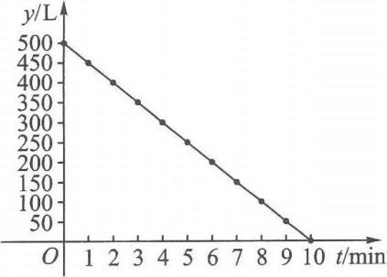

[点评]纵轴和横轴上的点表示的是不同意义的量，因此两轴可以取不同的单位长度.不论用哪种表示方法都要注意自变量的取值要符合实际意义.

**例7：**用描点法画出函数*y*=-2*x*+1的图像.

[解]列表：

|  |  |  |  |  |  |  |  |  |  |
| --- | --- | --- | --- | --- | --- | --- | --- | --- | --- |
| *x* | … | -3 | -2 | -1 | 0 | 1 | 2 | 3 | … |
| *y*=-2*x*+1 | … | 7 | 5 | 3 | 1 | -1 | -3 | -5 | … |

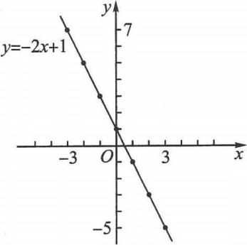

描点、连线，所画函数的图像如图所示.



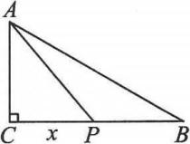**例8：**如图所示，在△*ABC*中，∠*C*=90°，*AC*=6，*BC*=10，设*P*为*BC*上任意一点，点*P*不与点*B*，*C*重合，且*CP*=*x*.若*y*表示△*APB*的面积.

(1)求*y*与*x*之间的函数解析式；

(2)求自变量*x*的取值范围.

[解析]根据列出函数解析式，自变量*x*的取值范围可以用最值法求出，即求出自变量的最小值和最大值，自变量的取值就介于二者之间，注意等号的取舍.

[解](1)因为*AC*=6，∠*C*=90°，*BC*=10，

由三角形面积公式，得3(10-*x*)=-3*x*+30.

(2)因为点*P*不与点*B*，*C*重合，*BC*=10，所以0<*x*<10.

[点评]根据几何图形列函数解析式，一般当作几何计算题求解，把自变量*x*看作已知条件，结合其他已知条件求出函数*y*即可.

**例9：**(1)已知点*A*(2，3)在函数*y*=*ax*2-*x*+1的图像上，则*a*等于( ).

A.1 B.-1 C.2 D.-2

答案：A [提示]将点*A*(2，3)代入*y*=*ax*2-*x*+1，得*a*=1.故选A.

(2)函数*y*=2*x*+6与*x*轴的交点坐标是____________，与*y*轴的交点坐标是____________.

答案：(-3，0)；(0，6)

(3)已知*A*(2，*a*)是函数*y*=2*x*+*m*与*y*=*mx*-2的图像的公共点，则*m*=____________，*a*=____________.

答案：6；10

**同步训练**

**一、填空题**

1.如图所示，这是某地区一天的气温随时间变化的图像，根据图像回答：

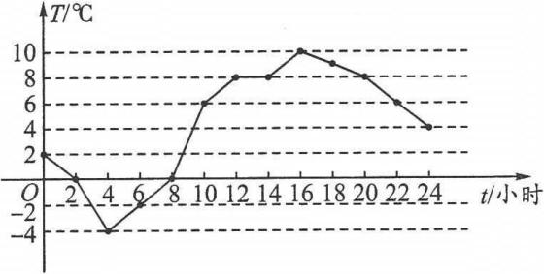

(1)图中有____________个变量，____________(填“是”或“不是”)函数关系；

(2)____________时气温最高，____________时气温最低，最高气温是____________，最低气温是____________；

(3)20时的气温是____________；

(4)____________时的气温是6℃；

(5)____________时间内，气温不断下降；

(6)____________时间内，气温持续不变.

[解析](1)仔细观察图像容易看出有2个变量：时间和气温，气温随时间的变化而变化，是函数关系；(2)气温最低、最高反映在图像上就是最低点和最高点；(3)20时的气温是多少，实质上是求当*t*=20时*T*的值；(4)气温为6℃的时间，实质上是求当*T*=6℃时*t*的值，直线*T*=6与图像交于两点，因此*t*=10或*t*=22；(5)图中共有两段时间气温不断下降，不可遗漏；(6)气温保持不变，指的是*T*值保持不变，图中只有*t*在12时到14时这两个小时满足条件.

[答案](1)2；是；(2)16；4；10℃；-4℃；(3)8℃；(4)10时，22；(5)16时～24时，0时～4时；(6)12时～14时

2.中，自变量*x*的取值范围是____________.

答案：*x*≤1且*x*≠-2 [提示]根据二次根式有意义，分式有意义得：1-*x*≥0且*x*+2≠0，解得*x*≤1且*x*≠-2.

3.使函数有意义的自变量*x*的取值范围是____________.

答案：*x*>-2且*x*≠1 [提示]根据题意，得*x*+2≥0且(*x*-1)(*x*+2)≠0，解得*x*≥-2且*x*≠1，*x*≠-2.

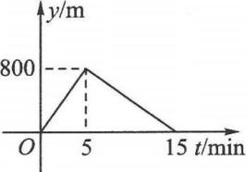4.小明从家跑步到学校，接着马上原路步行回家.如图所示是小明离家的路程*y*(m)与时间*t*(min)的函数图像，则小明回家的速度是每分钟步行____________m.

答案：80 [提示]由题中图像知，小明家到学校的距离是800m，小明回家所用的时间是15-5=10(min)，∴小明回家的速度是800÷10=80(m/min).

**二、选择题**

5.在下表中，乘公共汽车的站数为*x*，应付的票价为*y*.

|  |  |  |  |  |  |  |  |  |  |  |
| --- | --- | --- | --- | --- | --- | --- | --- | --- | --- | --- |
| *x*(站) | 1 | 2 | 3 | 4 | 5 | 6 | 7 | 8 | 9 | 10 |
| *y*(元) | 1 | 1 | 2 | 2 | 2 | 3 | 3 | 3 | 4 | 4 |

根据此表，下列说法正确的是( ).

A.*y*是*x*的函数 B.*y*不是*x*的函数 C.*x*是*y*的函数 D.以上说法都不对

答案：A

6.如图所示，在等腰三角形*ABC*中，*AC*=*BC*，有一动点*P*从点*A*出发，沿*A*→*C*→*B*→*A*匀速运动.则*CP*的长度*s*与时间*t*之间的函数关系用图像描述大致是( ).

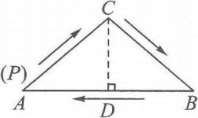答案：D [提示]如图所示，过点*C*作*CD*⊥*AB*于点*D*.

∵在等腰三角形*ABC*中，*AC*=*BC*，∴*AD*=*BD*.

①点*P*在边*AC*上时，*s*随*t*的增大而减小.所以选项*A*，*B*错误；

②当点*P*在边*BC*上时，*s*随*t*的增大而增大；

③当点*P*在线段*BD*上时，*s*随*t*的增大而减小，点*P*与点*D*重合时，*s*最小，但是不等于零.所以选项*C*错误；

④当点*P*在线段*AD*上时，*s*随*t*的增大而增大.故选项*D*正确.

**三、解答题**

7.若函数求*f*()的值.

**答案：**√2

8.已知一水池中有600m3的水，每小时抽50m3.

(1)写出剩余水的体积*Q*(m3)与时间*t*(h)之间的函数解析式.

(2)写出自变量*t*的取值范围.

(3)8h后，池中还有多少m3的水？

(4)几小时后，池中还有水100m3？

答案：(1)剩余水的体积*Q*与时间*t*之间的函数解析式为*Q*=600-50*t*.

(2)由题意，得解得0≤*t*≤12，即自变量*t*的取值范围是0≤*t*≤12.

(3)当*t*=8时，*Q*=600-50×8=200(m3)，即8小时后，池中还有200m3的水.

(4)当*Q*=100时，100=600-50*t*，得*t*=10，即10小时后，池中还有水100m3.

[提示]*t*小时抽50*t*m3的水，故池中剩余水的体积为*Q*=600-50*t*，由于*t*≥0，*Q*≥0，据此可求得自变量*t*的取值范围；利用*Q*与*t*的函数解析式易求出(3)、(4)小题的解.

**【探索创新】**

函数的图像如图所示，根据图像回答下列问题：

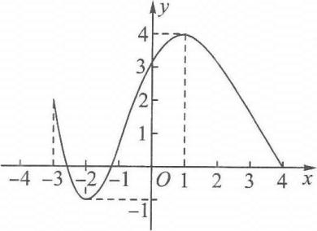(1)确定自变量*x*的取值范围.

(2)当*x*为何值时，函数值*y*最大？

(3)当*x*为何值时，函数值*y*最小？

(4)当*y*随*x*的增大而增大时，求相应的*x*值在什么范围内？

(5)当*y*随*x*的增大而减小时，求相应的*x*值在什么范围内？

答案：(1)自变量*x*的取值范围是-3≤*x*≤4.

(2)当*x*=1时，*y*的值最大，此时*y*=4.

(3)当*x*=-2时，*y*的值最小，此时*y*=-1.

(4)当*y*随*x*的增大而增大时，相应的*x*值在-2<*x*≤1内.

(5)当*y*随*x*的增大而减小时，相应的*x*值在-3≤*x*≤-2或1<*x*≤4内.

[提示]函数图像上每一点的横坐标都是自变量*x*的一个值，自变量的取值范围就是图像上各点的横坐标的最小值到最大值，即图像上最左端点的横坐标到右端点的横坐标；函数*y*的最大值就是函数图像上最高点的纵坐标，函数的最小值就是函数图像上最低点的纵坐标；函数图像从左到右，自变量*x*的值不断增大，此时，如果图像自上而下，那么函数值*y*在减小.

**走进中考**

**1．**(2016·上海中考) 函数的定义域是____________.

答案：

**2．**(2014·上海中考)函数的定义域是____________．

答案：